

PuRRifier
Let your smartwatch purrrr away the stress!

Lucia Kačmárová, Filip Brutovský, Marko Bukovina, Lukáš Bugaj



Obsah
1 Zámer projektu 2
1.1 Kontext zákazníka 2
1.2 Biznisový kontext 2
1.3 Biznis ciele a metriky úspechu 3
1.4 Opis navrhovaného riešenia 3
1.5 Silné / slabé stránky návrhu projektu 4
1.6 Identifikácia rizík 4
2 Business modelovanie 5
2.1 Procesná mapa 5
2.2 Procesný model 6
2.3 Doménový model 10
3 Model požiadaviek 16
3.1 Identifikácia stakeholdra 16
3.2 Business požiadavky 17
3.3 Užívateľské požiadavky 17
3.4 Funkčné požiadavky 18
3.5 Nefunkčné požiadavky 18
3.6 Diagramy 18
4 Use Case 20
4.1 Určenie hraníc systému 20
4.2 Aktéri 20
4.3 Scenáre a Use Cases 21
4.5 Diagram 23
5 Class diagram 24
5.1 Návrhový model tried 24
24
5.2 Analytický model tried + USE case 25
6 Sekvenčné, stavové diagramy, UI 26
6.1 Sekvenčné diagramy 26
6.2 Stavové diagramy 27
6.3 UI 28

1 Zámer projektu

1.1 Kontext zákazníka

Aplikácia je určená širokej verejnosti a poskytuje moderné riešenie na zvládanie stresu. Je navrhnutá tak, aby bola intuitívna, jednoduchá a prístupná každému bez ohľadu na technické znalosti či skúsenosti s technológiami. Nie je obmedzená len na firemné prostredie, ale môže ju využívať ktokoľvek, kto hľadá efektívne spôsoby, ako zvládať stres vyplývajúci z každodenných výziev, ako sú pracovné povinnosti, finančná neistota či osobné vzťahy.

1.2 Biznisový kontext

Stres je neoddeliteľnou súčasťou každodenného života, či už v pracovnom prostredí, v spoločenských interakciách alebo v súkromí. Dlhodobé vystavenie stresu môže viesť k vážnym zdravotným komplikáciám, ako sú hypertenzia, poruchy spánku, kardiovaskulárne ochorenia, oslabená imunita či chronická únava. Napriek tomu, že existuje množstvo osvedčených metód na zvládanie stresu, až 67 % Slovákov aktívne nevyužíva stratégie na jeho redukciu, čím sa vystavujú zvýšenému riziku negatívnych následkov.
Jedným z prirodzených spôsobov znižovania stresu je interakcia s domácimi miláčikmi, najmä s mačkami. Doktorka Elizabeth von Muggenthaler v roku 2001 realizovala vedeckú štúdiu, ktorá sa zaoberala vplyvom frekvencií mačacieho pradenia na zdravie človeka. Jej výsledky ukázali, že frekvencie pradenia v rozmedzí 15-20 Hz majú pozitívne účinky na regeneračné procesy v tele, pomáhajú zmierňovať fyziologické prejavy stresu, ako je zvýšená tepová frekvencia či svalové napätie a podporujú celkový pocit uvoľnenia a psychickej pohody.
Práve tento vedecky podložený fenomén nás inšpiroval k vytvoreniu PuRRifier – inovatívnej aplikácie pre smart hodinky, ktorá využíva jemné vibrácie napodobňujúce mačacie pradenie na stimuláciu parasympatického nervového systému a tým prispieva k zvládaniu stresu.

1.3 Business ciele a metriky úspechu

1. Prvotným a kľúčovým cieľom pre rast aplikácie je rozšírenie jej kompatibility na ďalšie platformy a zariadenia, ako sú Fitbit, Huawei Watch a nové modely smart hodiniek, pričom tento krok plánujeme dosiahnuť do maximálne 12 mesiacov od uvedenia aplikácie na trh.

2. Ďalším významným cieľom je dosiahnutie zníženia úrovne stresu u minimálne 70 % používateľov aplikácie počas 4 až 6 týždňov jej používania. Aplikácia bude pravidelne získavať dobrovoľnú spätnú väzbu od používateľov, na základe ktorej budeme hodnotiť jej účinnosť a úspešnosť v počiatočných mesiacoch prevádzky.

3. Konečným, no nemenej dôležitým cieľom je zaradenie aplikácie PuRRifier medzi top 5 aplikácií v kategórii Zdravie & Stresový manažment do 9 mesiacov od jej uvedenia na trh. Tento cieľ bude vyžadovať vysokú úroveň používateľského zážitku, na ktorý sa plne spoliehame, a sme presvedčení, že aplikácia tieto očakávania splní.

1.4 Opis navrhovaného riešenia

Aplikácia PuRRifier (odvodené od mačacieho “purring”, tzv. pradenia) je pokrokový produkt, patriaci do kategórie Zdravie & Stresový manažment a je navrhnutý na znižovanie stresu prostredníctvom interaktívneho a terapeutického prístupu, ktorý zahŕňa funkcionality ako automatické monitorovanie stresu, haptickú stimuláciu a virtuálneho asistenta poskytujúceho personalizované odporúčania. Aplikácia v reálnom čase sleduje variabilitu srdcovej frekvencie (HRV) a ak zaznamená významné zmeny naznačujúce zvýšený stres, automaticky upozorní používateľa. V prípade vysokého stresu PuRRifier iniciuje jemné vibrovanie na smart hodinkách v rozsahu 15-20 Hz, čím simuluje terapeutické účinky mačacieho pradenia. Okrem haptickej stimulácie je k dispozícii aj virtuálny asistent Chilly, ktorý poskytuje interaktívnu podporu. Tento AI asistent v podobe virtuálnej mačky ponúka odporúčania na relaxačné techniky, ako sú dychové cvičenia či jednoduché relaxačné hry, a pomáha odviesť pozornosť používateľa od stresových podnetov. Vďaka personalizovaným odporúčaniam, ktoré aplikácia generuje na základe správania používateľa, PuRRifier neustále prispôsobuje a vylepšuje svoje riešenia na znižovanie stresu, čím poskytuje používateľom jedinečnú a cielene zameranú podporu.
Na rozdiel od väčšiny súčasných aplikácií, ktoré sa sústreďujú na bežné techniky ako dychové cvičenia, meditácie, relaxačné hry či podobné nástroje na zvládanie stresu, PuRRifier ide ešte ďalej. Okrem týchto základných metód, ktoré sú neoddeliteľnou súčasťou aplikácie, prináša inovatívny prístup v podobe vibračnej terapie inšpirovanej mačacím pradením. Tento jedinečný spôsob stimulácie nervového systému posúva tradičné techniky na novú úroveň a poskytuje používateľovi silnejší a prirodzenejší nástroj na znižovanie stresu. Kombinácia moderných technológií a osvedčených terapeutických metód robí PuRRifier revolučným produktom, ktorý je na trhu unikátny a posúva hranice bežných aplikácií.

1.5 Silné / slabé stránky návrhu projektu

Silné stránky:
- Plne prispôsobiteľná skúsenosť: Funkcionalita vibrovania v aplikácii je plne nastaviteľná, čo umožňuje používateľovi prispôsobiť intenzitu vibrácií podľa vlastných preferencií. Navyše, ak je používateľ v situácii, kde vibrovanie môže byť rušivé, existuje možnosť dočasne vypnúť túto funkciu, čo zabezpečuje komfortné a prispôsobené používanie aplikácie.

- Nezameriavame sa len na terapiu vibrovania: Aplikácia ponúka širokú škálu nástrojov na sledovanie stresu, nielen vibračnú terapiu, ale aj základné techniky ako dychové cvičenia a meditácie, poskytuje komplexný prístup k riešeniu stresových faktorov, čo môže byť výhodné pre používateľov, ktorí hľadajú rôznorodé spôsoby zvládania stresu.

- V jednoduchosti je krása: Aplikácia má intuitívne a používateľsky prívetivé rozhranie, ktoré umožňuje rýchlu a ľahkú interakciu bez potreby zložitého nastavovania

Slabé stránky:
- Problém s kvalitou vibrovania - Apple Watch využíva HealthKit API a Taptic Engine, ktorý umožňuje veľmi jemné a presné vibrácie, ideálne na simuláciu, zatiaľ čo Garmin zariadenia, hoci tiež poskytujú haptickú spätnú väzbu, používajú vlastnú technológiu (založenú na vibračných motorčekoch), ktorá nie je tak presná a pri lacnejších modeloch smart hodiniek Garmin môže byť vibračná funkcia menej kvalitná a nemusí plne podporovať požadovanú úroveň haptickej stimulácie, tento istý problém sa týka napríklad aj starších modelov Samsung Galaxy Watch, ktoré nemajú tak vyspelý vibračný mechanizmus ako Taptic Engine

- Prostredie a fyzické zdravie používateľa: Najmä v hlučných prostrediach, kde jemné vibrácie môžu byť ťažšie vnímateľné. Okrem toho, rôzne zdravotné stavy používateľa, ako neuropatia alebo znížená citlivosť pokožky, môžu ovplyvniť schopnosť vnímať vibrácie, čo znižuje účinnosť aplikácie.

1.6 Identifikácia rizík

Momentálne náš tím nečelí žiadnym vážnym problémom, nakoľko máme vyváženú spoluprácu, ktorá je založená na otvorenej komunikácii a schopnosti spoločne riešiť výzvy. Avšak, počas realizácie projektu sa môžu vyskytnúť nepredvídané okolnosti alebo výzvy, ktoré môžu ovplyvniť dynamiku tímu. Aj keď sú naše momentálne pracovné vzťahy harmonické, neustále sa snažíme monitorovať a riadiť možné riziká, ktoré by mohli ovplyvniť kvalitu a plynulosť našej spolupráce.

2 Business modelovanie
V našom business modeli sa zameriavame na tieto kľúčové procesy tvoriace základ našich operácií:

- Tutorial
- Monitoring Stress
- Alert State
- Relaxation Techniques

Tieto procesy sú podrobnejšie opísané a vizualizované v procesnom modeli businessu (viď. kapitola 2.2), kde sú hlbšie zachytené ich vzájomné prepojenia

2.1 Procesná mapa

Mapa poskytuje len veľmi povrchný pohľad na vyššie spomenuté procesy a zachytáva len podstatné deje, je to najmä kvôli lepšej čitateľnosti a menšej komplexite

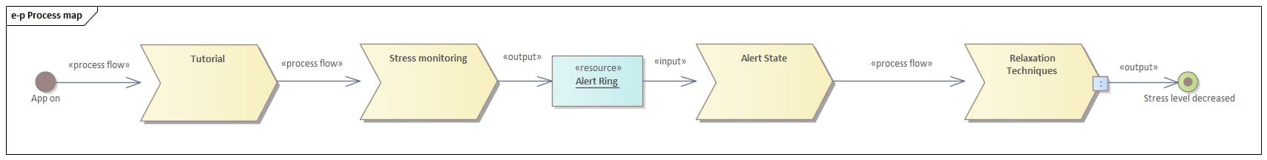
Procesná mapa

2.2 Procesný model

V tejto časti sa podrobne zameriame na analýzu jednotlivých procesov zobrazených pomocou Eriksson-Penker diagramov a Activity diagramov. Rozoberieme každú fázu a činnosť každého procesu, pričom opäť v modeli zachytávame len najdôležitejšie fázy v rámci jednotlivých procesov.

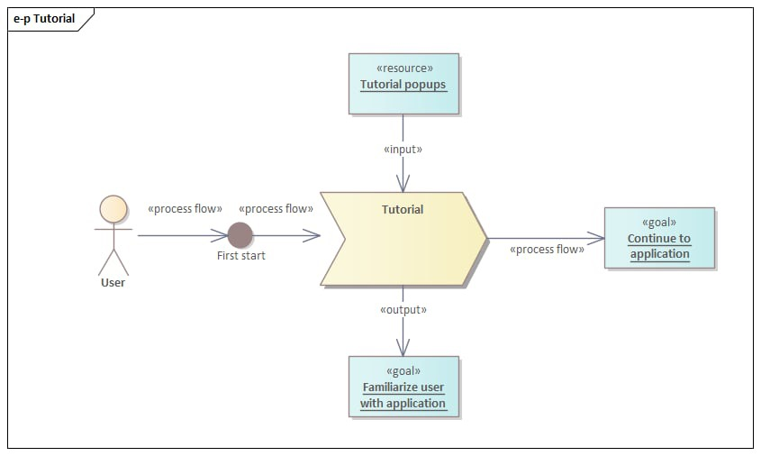
2.2.1 Procesný model – Eriksson-Penker diagramy
PC_0 Tutorial

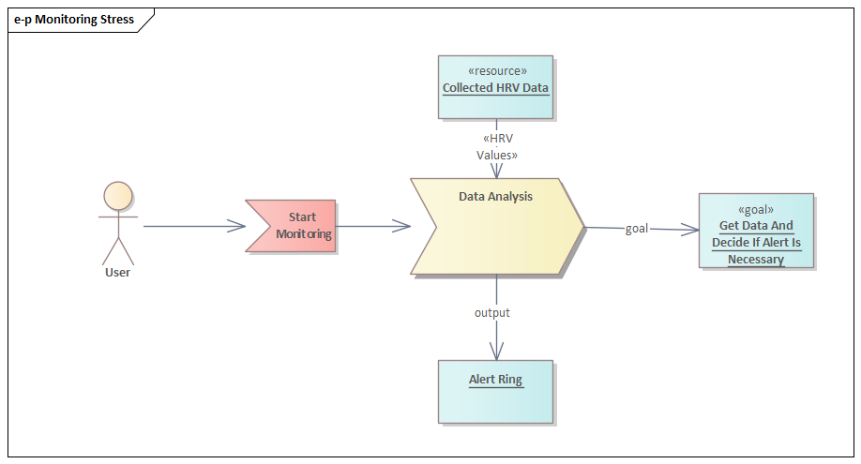
PC_1 Monitoring Stress

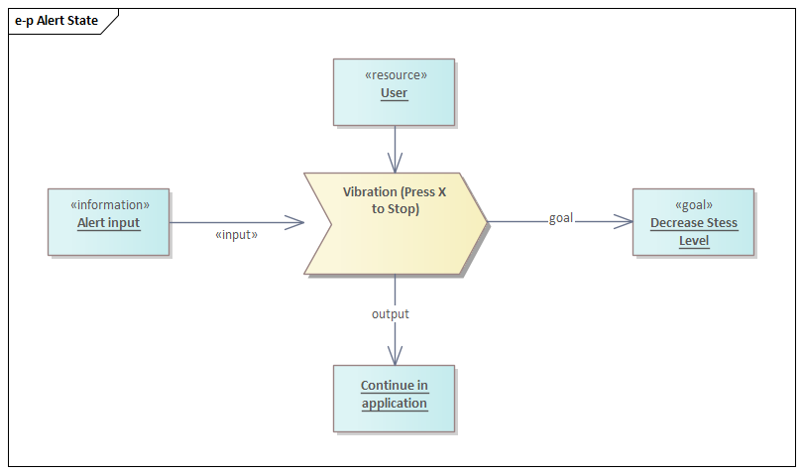
PC_2 Alert State

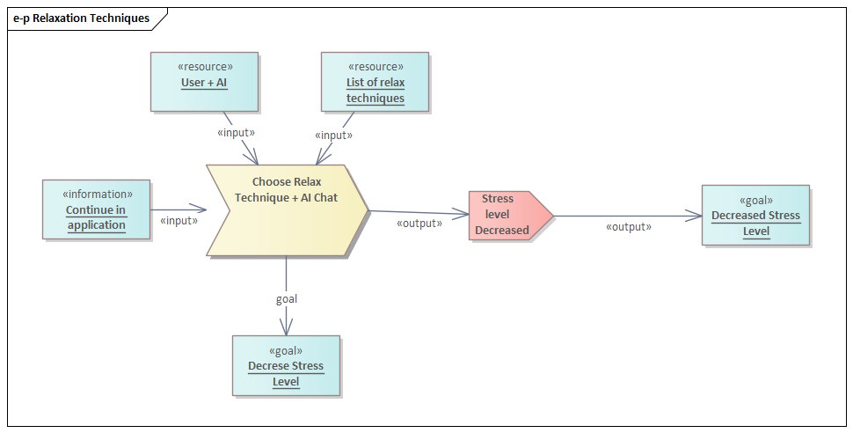
PC_3 Relaxation Techniques

2.2.2 Procesný model - Activity diagramy
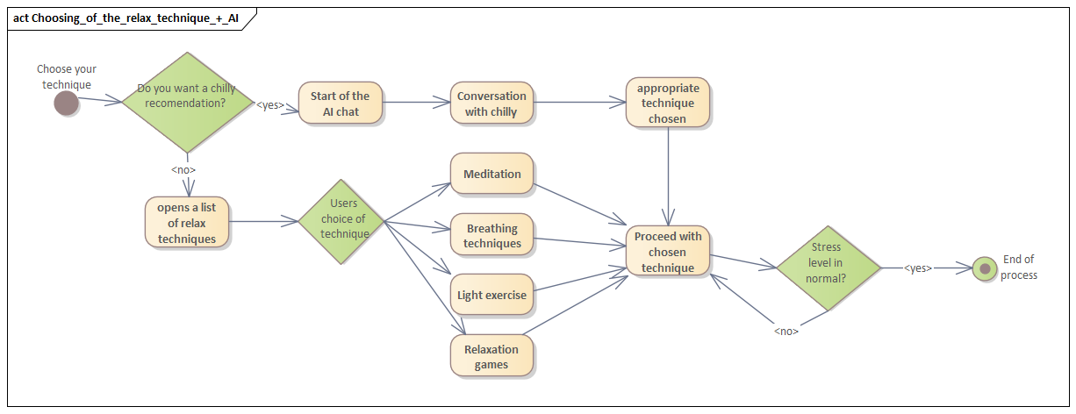
A_1 Choosing of the relax technique

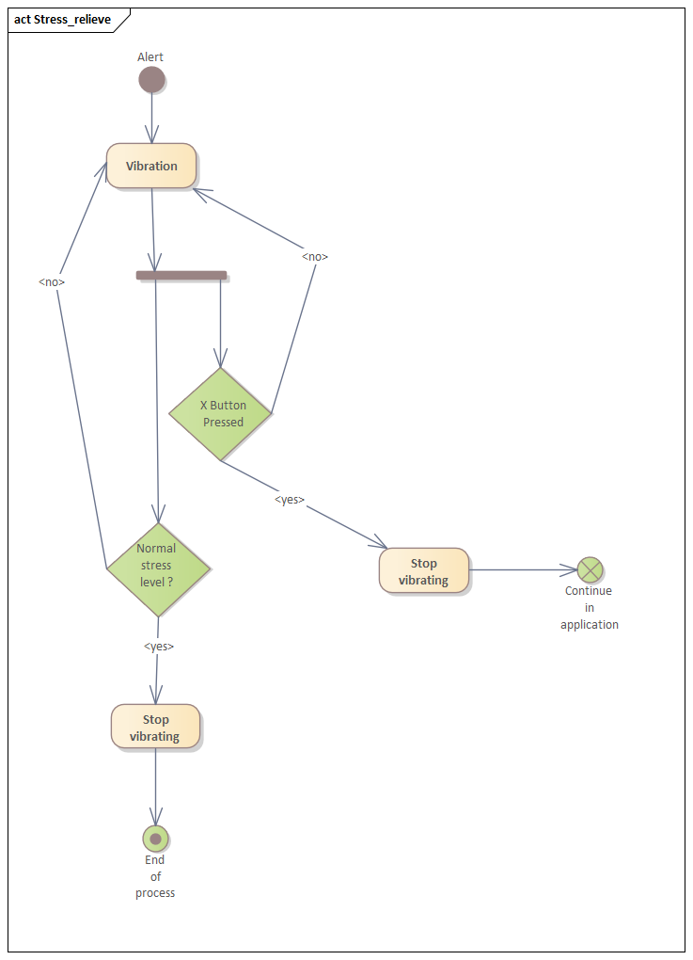
A_2 Stress_relieve

2.2.3 Procesný model - popis jednotlivých procesov

Tutoriál (PC_0) je úvodný proces aplikácie, ktorý sa automaticky spustí pri jej prvom použití. Jeho hlavným cieľom je zabezpečiť jednoduchosť a plynulý vstup používateľa do systému. Pomocou prehľadného a interaktívneho sprievodcu používateľa oboznámi s hlavnými funkciami aplikácie, ako sú monitorovanie stresu, vibračná terapia, výber relaxačných techník či personalizácia nastavení. Vďaka tutoriálu získa používateľ rýchly prehľad o možnostiach, ktoré aplikácia ponúka, čím sa znižuje pravdepodobnosť zmätenia alebo nesprávneho používania systému.

Medzi hlavné indikátory a metriky úspechu pri danom procese zahŕňame:
1. % Používateľov, ktorí tutoriál dokončili, bez preskočenia alebo prerušenia
2. Počet opätovných spustení tutoriálu, na základe tohto bodu sa vieme ďalej odraziť pri
zlepšovaní jasnosti tutoriálu a vieme určiť, do akej miery bol mätúci
- Priemerný čas strávený v tutoriáli, na základe ktorého vieme určiť jeho aktuálnu náročnosť

Monitoring Stress (PC_1) je kontinuálny cyklický proces, ktorý sa spúšťa okamžite a neustále sleduje úroveň stresu používateľa. Tento proces zahŕňa štyri hlavné stavy: Data Collection, Data Analysis, Abnormal HRV values a Alert. Proces nemá definitívny ukončovací bod, pretože funguje v cykle, ktorý nepretržite monitoruje stres. Počas behu hlavného procesu sa v pozadí vykonávajú dva tzv. subprocesy:
- Data Collection (zahŕňa pravidelný zber biometických údajov, konkrétne variabilitu srdcového tepu (HRV), ktorá slúži ako indikátor úrovne stresu)
- Data Analysis (v tejto fáze sa zhromaždené dáta analyzujú, pričom sa vyhodnocujú trendy a vzory v HRV, ktoré pomáhajú určovať aktuálnu úroveň stresu používateľa)

Proces monitorovania je spustený automaticky a v pravidelných intervaloch sleduje HRV bez potreby špecifického podnetu, taktiež používateľ má možnosť kedykoľvek skontrolovať svoj aktuálny stresový stav na základe posledných údajov, čo mu umožňuje získať prehľad o jeho stresovej úrovni za posledný interval. Proces na výstupe poskytuje alert v prípade náhleho zvýšenia stresu.

Medzi hlavné indikátory a metriky úspechu pri danom procese zahŕňame:
- Presnosť detekcie stresu (a to aj pri rôznych intervaloch a technických podmienkach)
- Šetrnosť batérie (optimalizácia intervalov tak, aby proces minimalizoval spotrebu batérie zariadenia, ALE presnosť detekcie sa stále zachováva)
- Účinnosť low-pass filtra (zabezpečenie, aby systém filtroval šum v dátach a poskytoval presné hodnoty HRV)

Alert State (PC_2) je zameraný na zníženie úrovne stresu používateľa prostredníctvom vibrovania, ktoré je primárnou relaxačnou technikou našej aplikácie a zahŕňa tieto stavy: Alert, Vibration / Press ‘X’ to stop, Process Finished a Continue in Application.
Proces je aktivovaný na základe alertu z predchádzajúceho procesu Stress Monitoring, ktorý signalizuje vysokú úroveň stresu. Tento alert je výstupom predchádzajúceho procesu a slúži ako príčina spustenia vibrovania.

Medzi hlavné indikátory a metriky úspechu pri danom procese zahŕňame:
- Zníženie stresových hodnôt (sledovanie poklesu hladiny stresu pred a po vykonaní techniky vibrovania, efektivita metódy)
- Počet používateľov, ktorí techniku nepreskočili (koľko používateľov dokončí cvičenie bez toho, aby stlačili tlačidlo 'X' a prerušili techniku)

Relaxation Techniques (PC_3) sa zameriava na zníženie úrovne stresu používateľa pomocou sekundárnej metódy, a tou sú práve relaxačné techniky, ktoré predstavujú alternatívu k primárnej metóde vibrovania. Proces zahŕňa tieto stavy: Continue in application, Choose relax technique + AI chat, Choose relax technique yourself a Chilly recommendation. Ak používateľ preskočí vibrovanie a rozhodne sa zvoliť alternatívu, tento proces je aktivovaný na základe výstupu z predchádzajúceho procesu Alert State.

Medzi hlavné indikátory a metriky úspechu pri danom procese zahŕňame:

- Zníženie stresových hodnôt (porovnanie stresovej úrovne pred a po)
- Frekvencia používania techník (meranie, ako často používateľ volí rôzne relaxačné techniky, obľúbenosť a preferencie)
- Počet prerušených techník (metrika, ktorá ukazuje, či používateľ dokončil relaxačnú techniku, alebo ju preruší skôr)

2.3 Doménový model

3.1.1 Doménový model - diagram

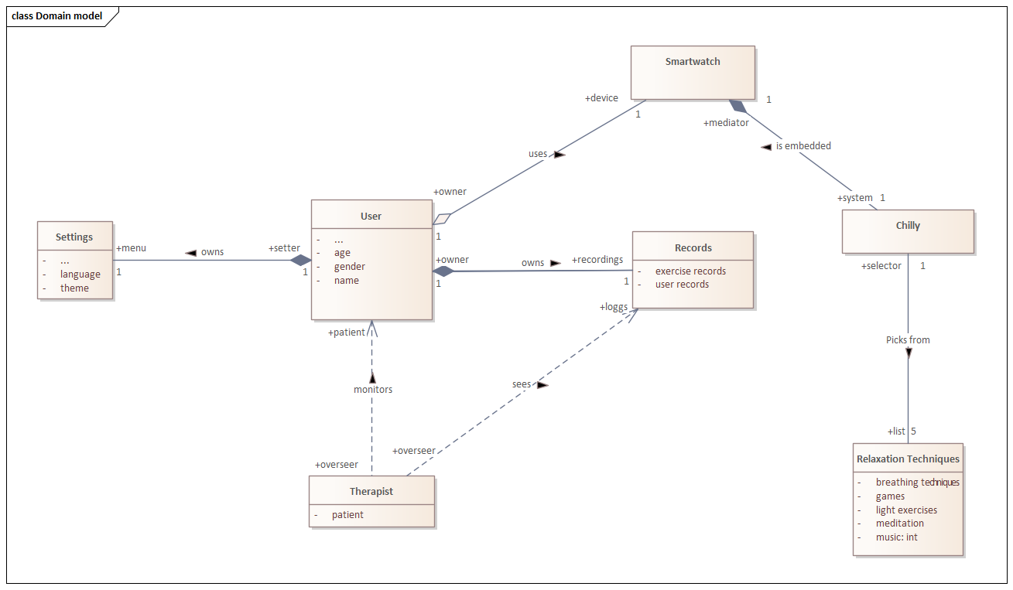
Doménový model

3.1.2 Doménový model - popis diagramu
Celý model predstavuje komplexný ekosystém, v ktorom používateľ interaguje s rôznymi podpornými mechanizmami na zvládanie stresu. Každý používateľ je reprezentovaný entitou User, ktorá obsahuje základné informácie (vek, pohlavie, meno..). Okrem toho používateľ vlastní nastavenia Settings aplikácie, ktoré zahŕňajú jazyk a tému rozhrania. Používateľ má možnosť zaznamenávať svoju aktivitu a fyziologické parametre prostredníctvom Records, ktoré uchovávajú informácie o vykonaných cvičeniach a osobných záznamoch. Monitorovanie zdravotných údajov je zabezpečené pomocou Smartwatch, ktoré je nevyhnutným zariadením prepojeným s aplikáciou. Smartwatch zhromažďuje informácie o srdcovej frekvencii a iných fyziologických parametroch, ktoré sa zapisujú do Records. Aplikácia taktiež obsahuje modul Chilly, ktorý slúži na redukciu stresu a vyhodnocovanie aktuálneho stavu používateľa. Tento modul môže odporučiť vhodné relaxačné techniky. K dispozícii je Relaxation Techniques, ktoré obsahujú rôzne techniky relaxácie (dychové cvičenia, hry, ľahké cvičenia, meditáciu a hudbu). Tieto techniky môže používateľ vykonávať na odporučenie modulu Chilly alebo na základe vlastnej vôle. Dôležitou súčasťou modelu je aj entita Therapist, ktorá umožňuje sledovanie používateľa odborným terapeutom. Terapeut môže monitorovať stav používateľa a poskytovať mu odborné usmernenia.

3.1.3 Doménový model - kardinalita vzťahov
- User ↔ Settings (každý používateľ má jedno nastavenie aplikácie)
- User ↔ Smartwatch (každý používateľ môže mať maximálne jedno smartwatch zariadenie prepojené s aplikáciou)
- User ↔ Records (každému používateľovi prislúcha práve jeden záznam o jeho aktivite)
- Smartwatch ↔ Chilly (Smartwatch zariadenie ma zabudované v sebe práve 1 Chillyho)
- Chilly ↔ Relaxation Techniques (modul Chilly odporúča techniky relaxácie z päť možných kategórií)
- User ↔ Therapist (používateľa môže monitorovať terapeut, vzťah je voliteľný)
- Records ↔ Therapist (terapeut môže mať prístup k používateľovým dátam, vzťah je voliteľný)

2.4 Karty procesov
Atribúty procesu | Opis
ID | PC_0
Názov procesu | Tutorial
Strategický cieľ | Zabezpečiť, aby používatelia (pacienti aj terapeuti) pochopili základné funkcie aplikácie a vedeli ju bez problémov používať od prvého spustenia
Produkt / služba | Interaktívny vstupný sprievodca aplikáciou s jednoduchým vizuálnym a textovým vysvetlením hlavných funkcií a možností
Špecifikácia procesu | - Tutorial start – Spustenie tutoriálu pri prvom otvorení aplikácie  - Explaination – Zobrazenie krátkych vysvetlení funkcií ako: sledovanie stresu, vibračná terapia, relaxačné techniky, AI asistent Chilly, nastavenia  - Tutorial end – Ukončenie tutoriálu s možnosťou opätovného spustenia v nastaveniach
Vlastník procesu | Aplikácia na mobilnom zariadení
Zákazník procesu | Používateľ aplikácie
Oblasť zlepšenia | - skrátenie času potrebného na zorientovanie sa v aplikácii  - zvýšenie zapojenia používateľov už od prvého spustenia  - zníženie počtu používateľských chýb spôsobených nepochopením funkcií
Metriky výkonu procesu | - finished tutoriály (%)  - opätovné spustenia tutoriálu (n)  - priemerný čas prejdenia tutoriálu (n)
Štartovacia udalosť | Prvé spustenie aplikácie po inštalácii
Podmienky | - aplikácia bola práve nainštalovaná  - používateľ ešte neprešiel tutoriálom

Atribúty procesu | Opis
ID | PC_1
Názov procesu | Stress Monitoring
Strategický cieľ | Kontinuálne monitorovanie stresovej úrovne používateľa na základe HRV a automatická reakcia pri vysokej hladine stresu
Produkt / služba | Notifikácie o vysokom strese, analýza stresových trendov
Špecifikácia procesu | 1. Data Collection – Smartwatch senzory  kontinuálne zaznamenávajú HRV  2. Data Analysis – Algoritmus vyhodnocuje HRV a klasifikuje stresovú úroveň  3. Stress Classification – Ak je stresová úroveň nízka, pokračuje monitoring, ak je vysoká, spúšťa sa proces Alert
Vlastník procesu | Aplikácia v mobile a na hodinkách
Zákazník procesu | Používateľ aplikácie
Oblasť zlepšenia | - zvýšenie presnosti detekcie stresu optimalizáciou intervalov merania  - minimalizácia spotreby batérie hodiniek  - zlepšenie algoritmu klasifikácie stresových úrovní  - vybratie optimálneho intervalu pri meraní
Metriky výkonu procesu | - presnosť stresovej detekcie (%)  - zníženie spotreby batérie (%)  - efektivita low-pass filtra (%)
Štartovacia udalosť | Proces beží kontinuálne v intervaloch
Podmienky | - dostupné HRV dáta zo senzorov  - aplikácia beží na mobile a hodinkách  - funkčný algoritmus na spracovanie HRV

Atribúty procesu | Opis
ID | PC_2
Názov procesu | Alert State
Strategický cieľ | Zníženie stresovej úrovne používateľa prostredníctvom vibračnej techniky
Produkt / služba | Vibračná intervencia na uvoľnenie stresu
Špecifikácia procesu | - Alert – proces je spustený na základe výstupu z procesu Stress Monitoring  - Vibration – aplikácia aktivuje vibračný mechanizmus, používateľ môže proces zastaviť stlačením tlačidla ‘X’  - Decision – ak používateľ proces preruší, systém ponúkne ďalšie relaxačné techniky (napr. dýchacie cvičenia), používateľ má v tomto bode možnosť buď pokračovať s relaxačnými technikami alebo terminovať proces úplne
Vlastník procesu | Aplikácia v mobile a na hodinkách
Zákazník procesu | Používateľ aplikácie
Oblasť zlepšenia | - zlepšenie zapojenia používateľa do procesu relaxácie  - minimalizácia nepríjemnosti vibračnej metódy pre používateľa
Metriky výkonu procesu | - počet dokončených cyklov (n)  - efektivita techniky (%)  - počet používateľov, ktorí prerušili proces (n)
Štartovacia udalosť | Alert
Podmienky | - alert z predchádzajúceho procesu bol aktivovaný  - používateľ má aktívne pripojené zariadenie (napr. smartwatch)  - dostupná vibračná technológia na zariadení

Atribúty procesu | Opis
ID | PC_3
Názov procesu | Relaxation Techniques
Strategický cieľ | Zníženie stresovej úrovne používateľa pomocou sekundárnej metódy – výber relaxačných techník ako alternatívy k vibrovaniu
Produkt / služba | Relaxačné techniky na uvoľnenie stresu
Špecifikácia procesu | - Continue in App – proces začína po rozhodnutí používateľa preskočiť vibračnú metódu a pokračovania v aplikácii  - Chilly odporúčanie (decision) – ak chce používateľ pomôcť s výberom techniky  - Výber techniky – ak si chce používateľ zvoliť vlastnú techniku
Vlastník procesu | Aplikácia na mobilnom zariadení
Zákazník procesu | Používateľ aplikácie
Oblasť zlepšenia | - personalizácia odporúčaných techník podľa preferencií používateľa  - rozšírenie výberu techník na základe používateľských spätnej väzby
Metriky výkonu procesu | - zníženie stresových hodnôt) (%)  - efektivita techniky (%)  - frekvencia používania techník (%)  - počet prerušených techník (n)
Štartovacia udalosť | Continue in application
Podmienky | Používateľ sa rozhodol nevyužiť vibračnú metódu

3 Model požiadaviek

3.1 Identifikácia stakeholdra
Stakeholderi majú kľúčový vplyv na úspech našej aplikácie, v našom kontexte ich identifikujeme nasledovne:

Stakeholderi, ktorých spokojnosť má kľúčový vplyv na úspech aplikácie
1.) Široká verejnosť - zdraví jednotlivci bez špecifických problémov so stresom, pre túto skupinu je kľúčová jednoduchosť používania, dostupnosť a cenová prijateľnosť aplikácie, ako aj možnosť prispôsobenia podľa individuálnych potrieb, hlavným cieľom je zmiernenie bežného stresu a zlepšenie aktuálnej psychickej pohody, keďže nejde o akútnu skupinu, očakávajú skôr univerzálne a základné funkcie

2.) Jednotlivci s chronickým stresom - osoby, ktoré zažívajú dlhodobý a ťažko zvládnuteľný stres, pre túto skupinu je kľúčová možnosť personalizácie aplikácie, ktorá ponúka aktívne návrhy na zlepšenie od Chillyho, nastavenie individuálnych cieľov a motivačné prvky, ide o viac akútnu skupinu, ktorá vyžaduje intenzívnejšiu podporu pri zvládaní stresu

3.) Jednotlivci s poruchami mentálneho zdravia - osoby so závažnými psychickými problémami úzko súvisiacimi so stresom, aplikácia je navrhnutá v súlade s psychologickými odporúčaniami a podporuje liečebný proces v kombinácii s terapiou, dôležité sú bezpečné používanie, režim znižujúci riziká, možnosť okamžitého kontaktu s odborníkom a pravidelný zber dát, ktoré sa zasielajú administratívnej osobe - psychológovi alebo psychiatrovi

4.) Odborníci (terapeuti, psychológovia) - skupina profesionálov, ktorí môžu pomôcť s propagáciou aplikácie a odporúčať jej využitie v rámci liečebného procesu

Stakeholderi s kľúčovým vplyvom na úspech aplikácie
1.) Marketingový tím - zodpovedá za viditeľnosť aplikácie prostredníctvom reklám, marketingových kampaní a stratégií na oslovenie cieľových skupín
2.) Vývojári - zabezpečujú technické požiadavky aplikácie, jej optimalizáciu, výkon a celkovú funkčnosť, dôležitá je efektívna spolupráca v tíme na neustálom vylepšovaní produktu

3.2 Business požiadavky
Požiadavky týkajúce sa cieľov a potrieb našej firmy, prístupnosti, marketingu a rozpoznateľnosti značky

1. Rozšírenie kompatibility (aplikácia musí byť kompatibilná s rôznymi zariadeniami a operačnými systémami)

2. Zníženie úrovne stresu u používateľov (zvýšiť povedomie o aplikácii prostredníctvom spolupráce s odborníkmi, spolupráca s psychológmi, terapeutmi a firmami je vhodná na zlepšenie dôveryhodnosti aplikácie a zlepšenie jej účinnosti, vedie to k pozitívnej spätnej väzbe od používateľov)

3. Zaradenie aplikácie medzi top 5 v kategórii Zdravie & Stresový manažment (úspech aplikácie na trhu, ktorý bude úzko spojený s jej popularitou a schopnosťou generovať príjmy)

3.3 Užívateľské požiadavky
Čo používateľ očakáva?
Tieto požiadavky nám pomáhajú splniť business požiadavky, pretože ak aplikácia spĺňa očakávania používateľov (či už ide o pohodlné používanie, bezpečnosť, personalizáciu, či efektívnosť pri zmierňovaní stresu), bude úspešná a tým pádom aj napĺňať business ciele

1. Personalizácia nastavení (používateľ má možnosť prispôsobiť si rôzne aspekty aplikácie podľa svojich preferencií, môže si nastaviť intenzitu a trvanie vibrácií, okrem toho si môže upraviť jazyk, veľkosť písma, vybrať si témy, nastaviť upozornenia, zvukové nastavenia a ďalšie možnosti, ktoré umožnia ešte lepšie prispôsobenie aplikácie individuálnym potrebám a preferenciám používateľa)

2. Odporúčaný výber relaxačných techník (používateľovi sú poskytnuté odporučenia na relaxačné techniky poskytnuté aplikáciou na základe jeho aktuálneho stavu)

3. Výber relaxačných techník podľa vlastnej vôle (poskytovanie slobody vo výbere techník je zásadné, pretože každý používateľ môže preferovať inú metódu)

4. Zrušenie aktívnej relaxačnej metódy (používateľ môže kedykoľvek prerušiť aktívnu relaxačnú metódu - vibrovanie)

5. Tutoriál, oboznámenie používateľa s funkciami aplikácie (pri prvom spustení aplikácie je používateľovi poskytnutý jasný a stručný tutoriál)
6. Vyskakovacie reklamy (používateľ očakáva, že reklamy nebudú rušivé a budú primerane integrované do používateľského zážitku, reklamy budú relevantné - týkajúce sa zdravia)

7. Interaktívne a priateľské používateľské rozhranie (pre používateľa je vytvorené intuitívne a vizuálne príjemné rozhranie)

3.4 Funkčné požiadavky
Čo systém robí?
1. Iniciácia vibrácií (reakcia hodiniek na stresový podnet )
2. Nastaviteľné vibrácie (vibrácie sú plne prispôsobiteľné, čo umožňuje používateľovi nastaviť intenzitu a trvanie vibrácií podľa vlastných preferencií a potrieb na zmiernenie stresu)
3. Ponuka relaxačných techník (aplikácia poskytuje rôzne relaxačné techniky ako dychové cvičenia, meditácie a interaktívne hry, ľahké cvičenia, počúvanie hudby, ktoré sú odporúčané na základe aktuálneho stavu používateľ)
4. AI asistent Chilly (používateľ môže komunikovať s AI asistentom Chilly, ktorý na základe analýzy aktuálneho stavu používateľa poskytuje personalizované odporúčania na zmiernenie stresu, tieto odporúčania zahŕňajú konkrétne relaxačné cvičenia alebo tipy na zlepšenie psychického zdravia)
5. Popups (reklamy a tutoriál)

3.5 Nefunkčné požiadavky
Ako dobre to robí?

1. Okamžité spustenie vibrácií (vibrácie sa musia aktivovať okamžite po ich požiadavke s minimálnym oneskorením, pričom maximálny čas oneskorenia nesmie presiahnuť 1 sekundu)

2. Aplikácia uchováva osobné údaje v šifrovanej forme (aplikácia zabezpečuje vysokú úroveň ochrany osobných údajov používateľov, všetky citlivé údaje, ako sú údaje o zdraví, osobné preferencie, nastavenia a história interakcií sú šifrované)

3. Nízka spotreba batérie mobilnou aplikáciou (aplikácia ja optimalizovaná tak, aby minimalizovala spotrebu energie na zariadeniach používateľov, čím sa predĺži výdrž batérie.)

4. Rýchlosť spracovania požiadaviek (Chilly musí byť schopný rýchlo spracovávať požiadavky používateľov a poskytovať relevantné odpovede do 3 sekúnd od zadania požiadavky, aby sa zabezpečila plynulá a efektívna komunikácia s používateľom)

3.6 Diagramy
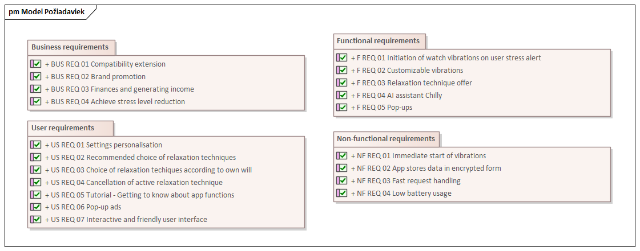
Model požiadaviek

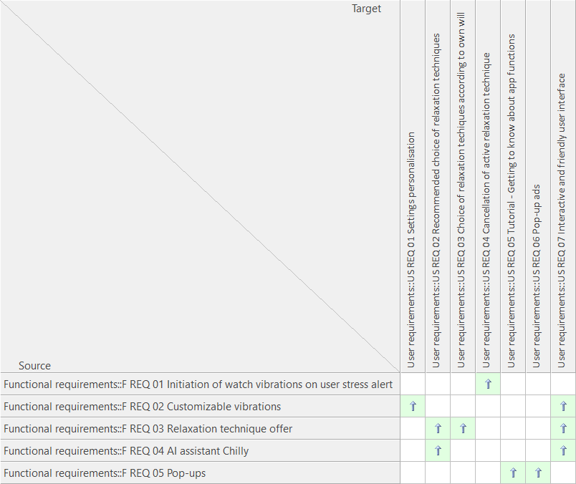
Matica závislostí (func-user)

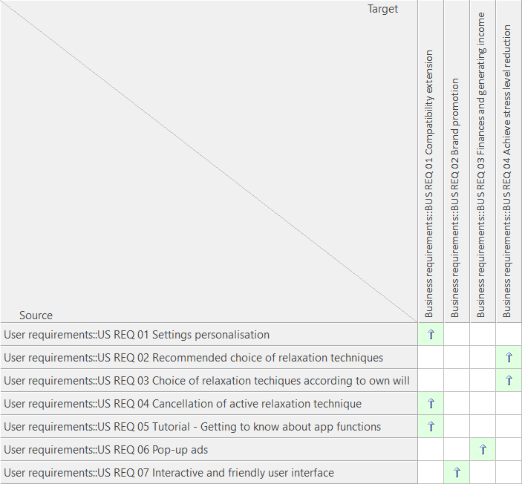
Matica závislostí (User-Bus)

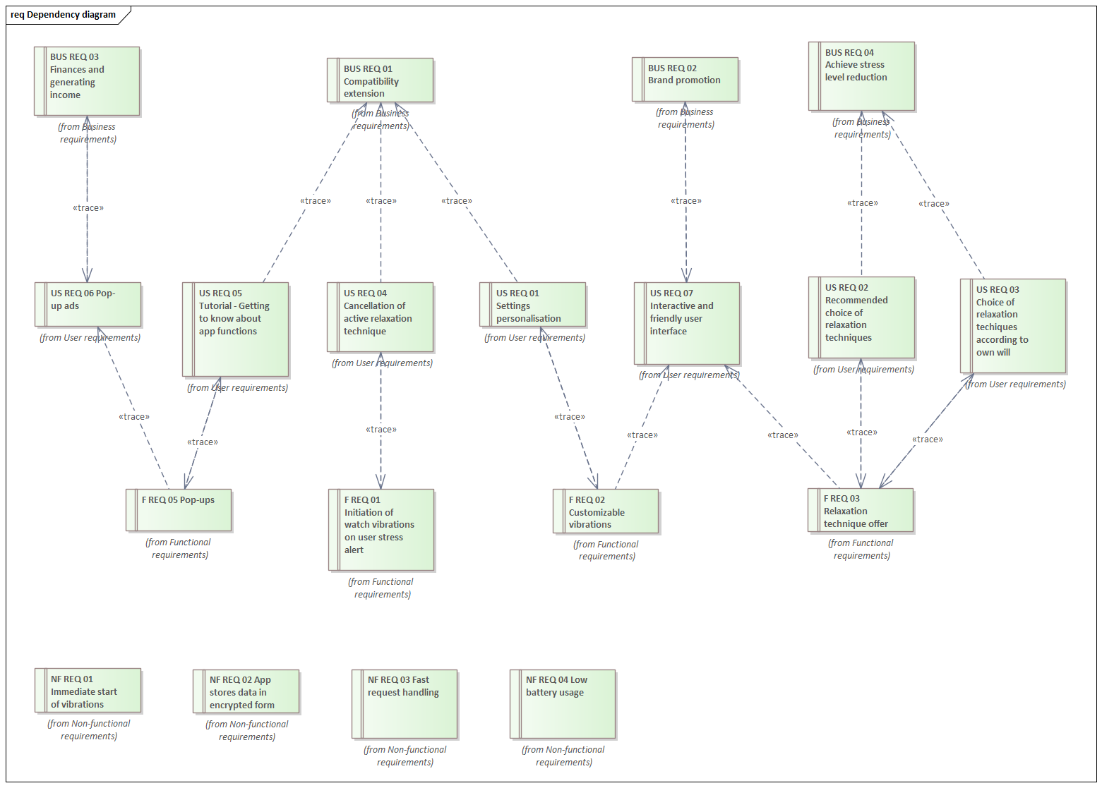
Diagram závislostí

4 Use Case

4.1 Určenie hraníc systému

4.1.1 Súčasti systému (aplikácie)

Monitorovanie stresu | využíva údaje HRV na identifikáciu stresových stavov používateľa
Vibračná terapia | v prípade detekcie stresu automaticky aktivuje vibrácie na smart hodinkách v rozsahu 15–20 Hz, napodobňujúce mačacie pradenie
Virtuálny asistent Chilly | poskytuje odporúčania na relaxačné techniky, interaktívnu podporu a tipy
Relaxačné techniky | dychové cvičenia, meditácie a jednoduché relaxačné hry, počúvanie hudby, ľahké cviky
Notifikácie a upozornenia | systém automaticky informuje používateľa o zvýšenej hladine stresu a navrhuje vhodné riešenia
Personalizácia nastavení | možnosť prispôsobiť intenzitu vibrácií, jazyk aplikácie
Tutoriál | vstupný sprievodca aplikáciou, ktorý pomáha používateľovi pochopiť jej základné funkcie
Zber a analýza údajov | uchovávanie záznamov o stresových hodnotách používateľa

4.2 Aktéri
Na základe popisu systému môžeme identifikovať nasledujúcich externých aktérov, ktorí priamo interagujú so systémom. Pri definovaní berieme do úvahy, že aktér môže byť osoba alebo objekt, ktorý je mimo kontroly samotného softvéru, ale s ním priamo komunikuje

Aktérov sme rozdelili do dvoch nasledujúcich kategórii:
1. Osoby
Používateľ - aktívne využíva aplikáciu na sledovanie a redukciu svojho stresu, môže si nastavovať preferencie, spúšťať relaxačné techniky a prijímať notifikácie
Údržbár - osoba zodpovedná za technickú správu aplikácie a riešenie problémov spojených s jej fungovaním, vykonáva údržbu databáz, monitoruje výkonnosť systému a zabezpečuje, aby aplikácia správne reagovala na zmeny v systéme
Vývojári - tím zodpovedný za vývoj a aktualizáciu aplikácie, spravuje jej funkčnosť, optimalizuje výkon, implementuje nové funkcie
Terapeut - odborník, ktorý analyzuje údaje o strese používateľov a poskytuje odborné rady alebo odporúčania, môže tiež odporúčať aplikáciu svojim klientom ako súčasť terapie

2. Predmety
Smartwatch - interagujú s aplikáciou, zaznamenávajú biometické údaje používateľa, ktoré aplikácia využíva na vyhodnocovanie stresovej úrovne, Smartwatch taktiež prijímajú pokyny z aplikácie, ako napríklad aktiváciu alebo ukončenie vibrácií

4.3 Scenáre a Use Cases

4.3.1 Scenár 1 - bežný používateľ Peter
UC01 Set-up application (User based)
1. Peter si stiahne aplikáciu PuRRifier z obchodu s aplikáciami
1.1 EX Aplikácia nie je dostupná pre Petrovo zariadenie
1.2 KONIEC
2. Peter pri prvom spustení vyberie možnosť User
2.1 ALT Petrovi príde email od terapeuta
2.2 Peter potvrdí pozvánku (od tohto momentu bude pod dohľadom terapeuta)
3. Peter prejde tutoriálom, ktorý ho oboznámi s hlavnými funkciami aplikácie
4. Peter si nastaví osobné preferencie (intenzita vibrácií, jazyk, notifikácie)
5. Systém uloží preferencie Petra

UC02 Monitor HRV
1. Systém začne automaticky monitorovať Petrove HRV
2. Systém zaznamená vysokú hladinu stresu u Petra
3. Aktivuje UC03

UC03 Initiate stress alert
1. Systém odošle Petrovi notifikáciu o vysokej úrovni stresu
2. Systém iniciuje vibračnú terapiu
2.1 ALT Peter stlačí ‘X‘
2.2 Aktivuje UC04
3. Systém pokračuje vo vibračnej terapii
4. Po znížení úrovne stresu, systém vypne vibračnú terapiu a pokračuje na UC02 (monitoruje stres)

UC04 Make a choice
1. Systém dá Petrovi možnosť pokračovať vo výbere relaxačnej techniky v mobilnej aplikácii
2. Peter príjme možnosť výberu relaxačnej techniky v mobilnej aplikácii, pokračuj na UC05
2.1 ALT Peter odmietne výber relaxačnej techniky v mobilnej aplikácii, KONIEC

UC05 Select relaxation technique
1. Systém informuje Petra o dostupnosti alternatívnych relaxačných techník
2. Peter požiada o odporúčanie od Chilly
2.1 ALT Peter vyberie techniku sám, choď na UC06
3. Chilly analyzuje Petrove predchádzajúce údaje a navrhne jednu z nasledovných techník
4. Peter vykonáva relaxačnú techniku podľa pokynov.
5. Po dokončení techniky systém zaznamená výsledok a pokračuje v monitorovaní, späť na UC02

UC06 Select from list of available techniques
1. Systém poskytne Petrovi list dostupných relaxačných techník
2. Peter spustí zvolenú relaxačnú techniku
3. Po dokončení techniky systém zaznamená výsledok a pokračuje v monitorovaní HRV, späť na UC02

4.3.2 Scenár 2 - terapeut
UC07 Set-up application (Admin based)
1. Terapeut si stiahne aplikáciu PuRRifier z obchodu s aplikáciami
2. Terapeut pri prvom spustení vyberie možnosť Admin
3. Terapeut prejde tutoriálom špeciálne prispôsobeným pre administrátorov
4. Terapeut si nastaví osobné preferencie (jazyk, ...)
5. Systém uloží preferencie terapeuta, pokračuj na UC08

UC08 Connection with patients
1. Terapeut zadá e-mailové adresy svojich pacientov a odošle im pozvánky na prepojenie
2. Pacient potvrdí pozvánku
2.1 EX Pacient odmietne pozvánku
2.2 KONIEC
3. Terapeutovi sa zobrazí pacient v jeho zozname a začína monitorovať jeho stav, pokračuj na UC09

UC09 Monitoring patients and Data collecting
1. Terapeut zvolí pacienta zo zoznamu pacientov
2. Terapeut si môže pridať poznámku k pacientovi (extend)
3. Systém zobrazí údaje pacienta v reálnom čase
4. Systém automaticky zbiera dáta počas relácie pacienta
5. Zbierané dáta sa pravidelne ukladajú do databázy, kde sú prístupné terapeutovi pre analýzu, pokračuj na UC11

UC10 Adding note to patients
1. Terapeut pridá poznámku k pacientovi
2. Systém uloží zmeny
3. Systém označí poznámku ako pridanú

UC11 Data analysis and action
1. Terapeut má prístup k analytickým nástrojom v aplikácii na hodnotenie stavu pacienta (grafy, vývojové trendy, upozornenia)
2. Aplikácia generuje upozornenia pre terapeuta, ak údaje indikujú problém alebo zmenu stavu pacienta
3. Terapeut môže na základe požiadavky pacienta zdieľať relevantné dáta (napr. vývoj jeho stavu) prostredníctvom aplikácie
4. Systém zabezpečí šifrované a bezpečné zdieľanie informácií

4.5 Diagram

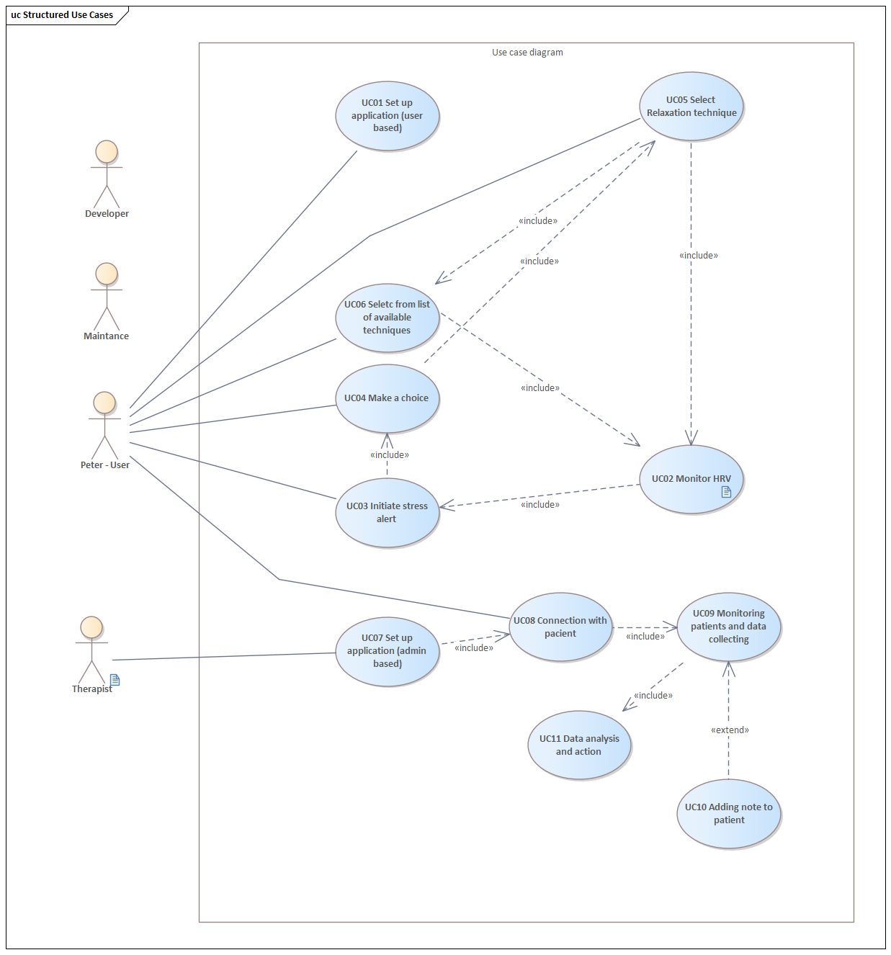

5 Class diagram

5.1 Návrhový model tried
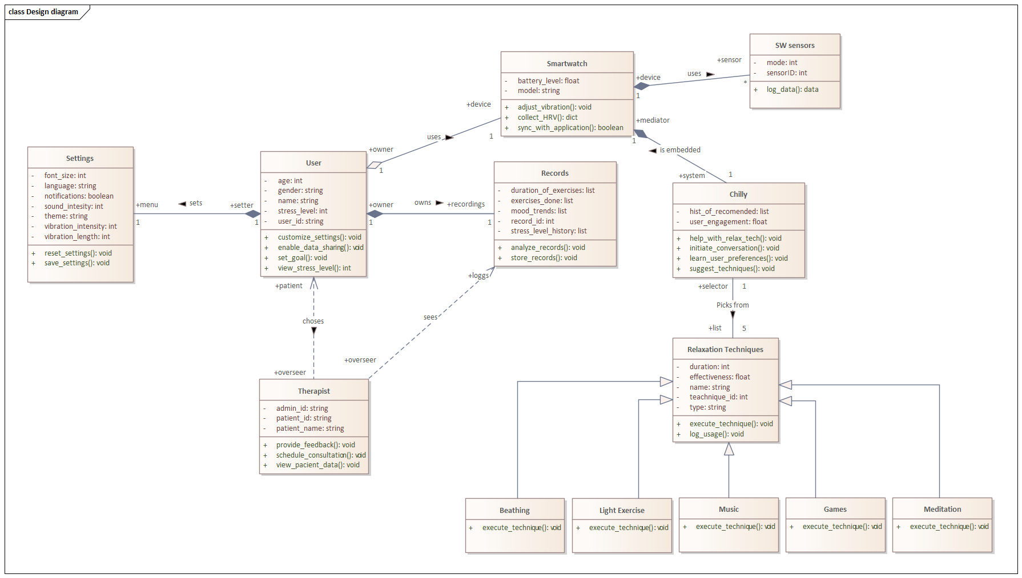

1. User - obsahuje atribúty ako vek, meno, pohlavie a stresovú úroveň, má metódy na týkajúce sa prispôsobenia preferencií, nastavenia osobného cieľu a zobrazenia aktuálnej stresovej úrovne
2. Settings - obsahuje atribúty pre jazyk, notifikácie, veľkosť písma, intenzitu zvuku a vibrácii, výber témy a taktiež dĺžku vibrácii limit, poskytuje metódy na uloženie nastavení a aj ich samotné resetovanie
3. Therapist - obsahuje administratívne údaje o terapeutovi a pacientovi, ktorého monitoruje a metódy na poskytovanie spätnej väzby a prezeranie dát pacienta
4. Smartwatch - uchováva informácie o batérii a modeli, obsahuje metódy na úpravu vibrácií, zbieranie údajov a synchronizáciu s aplikáciou
5. SW sensors - uchováva údaje o senzoroch a umožňuje zaznamenávanie údajov
6. Records - uchováva informácie o cvičeniach a strese a umožňuje ich analýzu a ukladanie
7. Chilly - uchováva informácie o histórii odporúčaní a miery zapojenia používateľa, poskytuje pomoc s rôznymi technikami relaxácie
8. Relaxation techniques - rámcová trieda, z ktorej sú odvodené konkrétne techniky ako dýchanie, cvičenie, hudba, hry a meditácia
9. Konkrétne relaxačné techniky (Breathing, Light Exercise, Music, Games, Meditation) - každá z nich implementuje metódu na vykonanie danej techniky

5.2 Analytický model tried + USE case
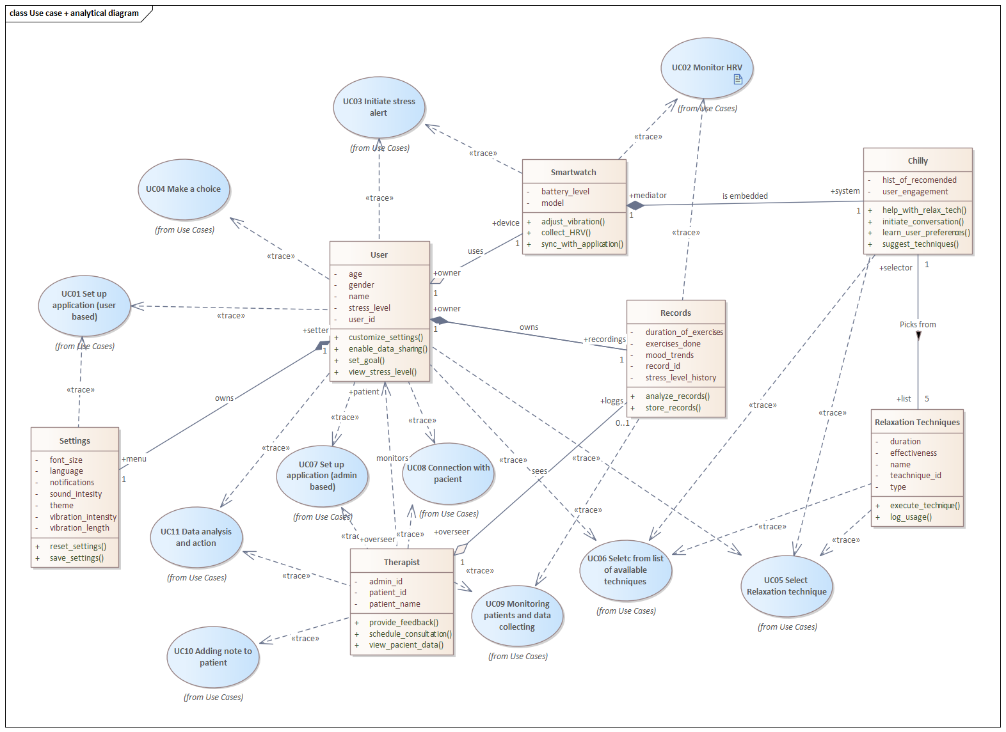

6 Sekvenčné, stavové diagramy, UI

6.1 Sekvenčné diagramy
V týchto dvoch nasledujúcich sekvenčných diagramoch je namodelovaná dynamika UC02 a UC05.
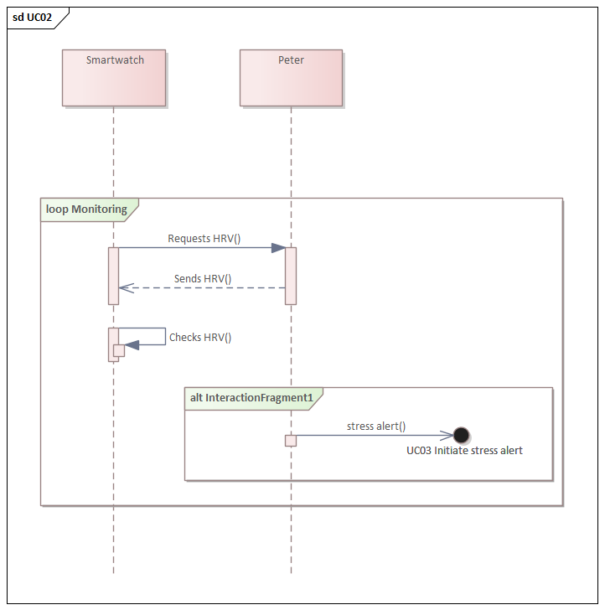

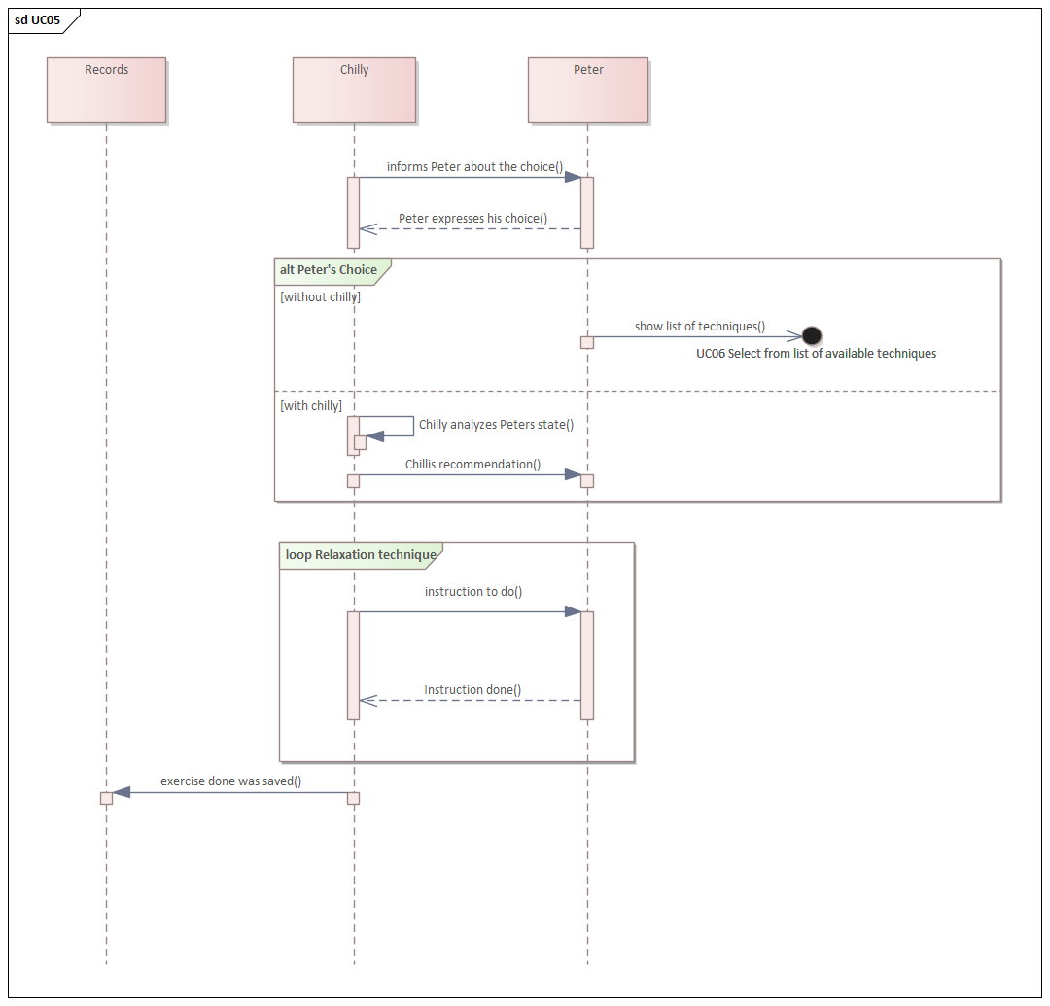

UC02 - Systém v kontinuálnom cykle zhromažďuje údaje o Petrovom HRV pomocou metód Request HRV() a Send HRV(), súčasne v rámci tohto cyklu vykonáva kontrolu aktuálnej hladiny HRV, aby mohol reagovať na prípadné zmeny v hodnotách
UC05 - Systém informuje Petra o dostupnosti alternatívnych relaxačných techník, Peter požiada o odporúčanie od Chillyho. Chilly analyzuje Petrove predchádzajúce údaje a navrhne jednu z nasledovných techník. Peter vykonáva relaxačnú techniku podľa pokynov. Po dokončení techniky systém zaznamená výsledok a pokračuje v monitorovaní.

6.2 Stavové diagramy
V týchto dvoch nasledujúcich stavových diagramoch je namodelovaný životný cyklus tried Therapist a Smartwatch.

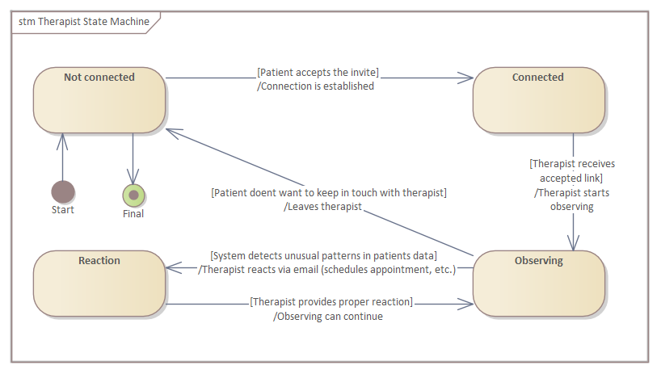

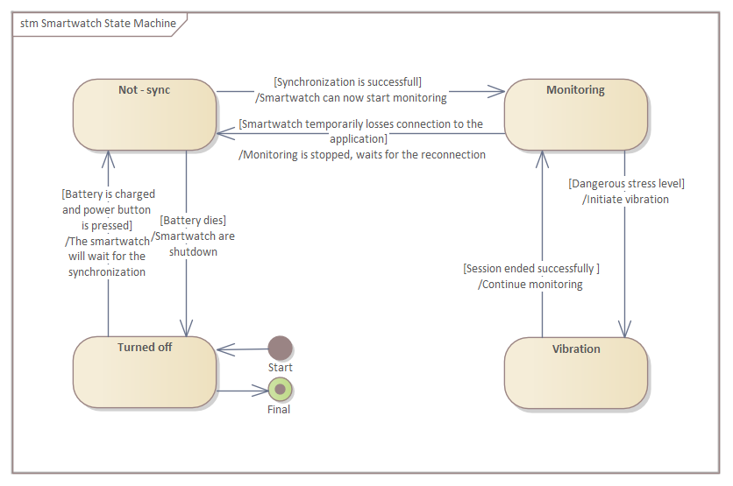

Therapist State Machine - Počiatočný (a zároveň koncový) stav je Not Connected, z ktorého sa systém presúva do stavu Connected po tom, čo pacient akceptuje invite link od terapeuta, čím sa vytvorí stabilné spojenie medzi nimi. Terapeut následne získava prístup a začne monitorovať pacientove dáta, ktoré sú k dispozícii po obdržaní potvrdenia prostredníctvom emailu od pacienta. Po tejto akcii prechádzame do stavu Observing. V prípade, že systém deteguje významné a potenciálne nebezpečné zmeny v zdravotných údajoch pacienta, terapeut je okamžite upozornený. Na základe tejto informácie môže terapeut reagovať, napríklad dohodnutím osobného stretnutia s pacientom, čím dochádza k prechodu do stavu Reaction. Po vykonaní reakcie terapeut pokračuje v monitorovaní stavu pacienta v rámci stavu Observing. Ak sa pacient rozhodne ukončiť spojenie s terapeutom, je mu umožnené tak urobiť kedykoľvek, pričom informuje terapeuta o svojom rozhodnutí. Spojenie medzi pacientom a terapeutom je následne ukončené, pričom systém prechádza zo stavu Observing do stavu Not Connected.

Smartwatch State Machine - SW prechádzajú zo stavu Turned Off do stavu Not Sync za predpokladu, že sú dostatočne nabité a používateľ ich zapne. Ak synchronizácia medzi SW a aplikáciou prebehne úspešne, systém prechádza zo stavu Not Sync do stavu Monitoring, kde hodinky začnú monitorovať variabilitu srdcového rytmu (HRV) používateľa pomocou integrovaných senzorov. V prípade zaznamenania zvýšeného stresu sa systém presúva do stavu Vibration, v ktorom sa aktivuje jemné vibrovanie, napodobňujúce pradenie mačky, na zmiernenie stresu. Po úspešnom ukončení tohto procesu a znížení hladiny stresu sa SW vracajú späť do stavu Monitoring. Ak v stave Monitoring dôjde k dočasnej strate pripojenia k aplikácii, systém sa opäť presúva do stavu Not Sync. Nakoniec, ak sa batéria SW vybije, prechádzajú do konečného stavu Shutdown.

6.3 UI

